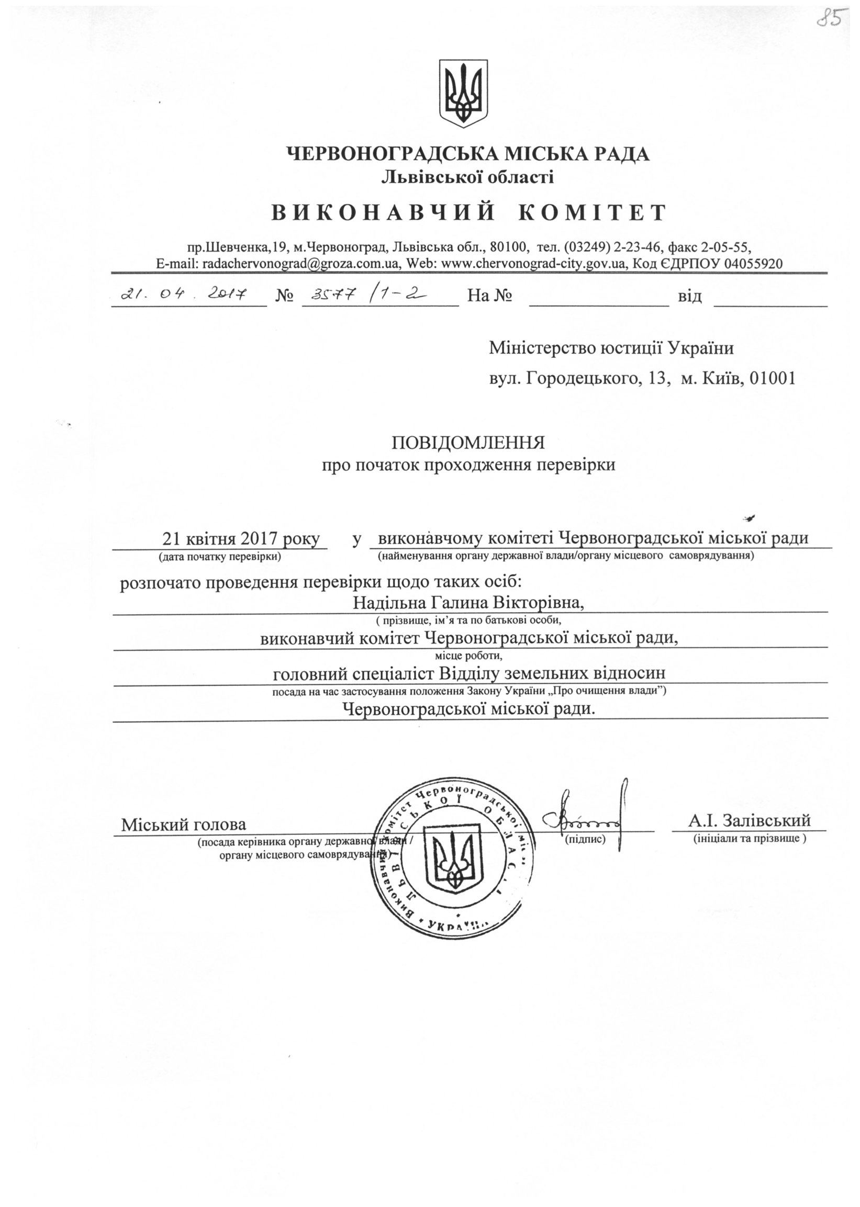

Інформація про результати проведення перевірки
Надільної Галини Вікторівни

Відповідно до пунктів 1 і 2 частини п’ятої статті 5 Закону України „Про очищення влади” та Порядку проведення перевірки достовірності відомостей щодо застосування заборон, передбачених частинами третьою і четвертою статті 1 Закону України „Про очищення влади”, затвердженого постановою Кабінету Міністрів України від 16 жовтня 2014 року № 563 зі змінами, виконавчим комітетом Червоноградської міської ради проведено перевірку достовірності відомостей щодо застосування заборон, передбачених частинами третьою і четвертою статті 1 Закону України „Про очищення влади”, щодо Надільної Галини Вікторівни, головного спеціаліста Відділу земельних відносин Червоноградської міської ради.
За результатами проведеної перевірки встановлено, що до Надільної Галини Вікторівни не застосовуються заборони, визначені частинами третьою і четвертою статті 1 Закону України „Про очищення влади”.

